1. feladat: Mit rajzol (16 pont)
Mit rajzolnak az alábbi programok?
- tollatfel előre 5 tollatle előre 90
tollatfel előre 10 tollatle előre 90 hátra 90
tollatfel hátra 5 balra 90 előre 5 tollatle előre 90
tollatfel előre 5 jobbra 90 előre 5 tollatle előre 90
- tollatfel balra 90 előre 5 tollatle előre 90
tollatfel előre 5 jobbra 90 előre 5 tollatle előre 90 tollatfel előre 5 jobbra 90 előre 5 tollatle előre 90 tollatfel előre 5 balra 90 előre 5 tollatle előre 90 tollatfel előre 5 balra 90 előre 5 tollatle előre 90
- jobbra 90 tollatfel előre 5 tollatle előre 90
tollatfel előre 5 balra 90 előre 5 tollatle előre 90
tollatfel előre 5 balra 90 előre 5 tollatle előre 90 hátra 90
tollatfel hátra 5 jobbra 90 előre 5 tollatle előre 90
tollatfel előre 5 balra 90 előre 5 tollatle előre 90
- jobbra 90 tollatfel előre 5 tollatle előre 90
tollatfel előre 5 balra 90 előre 5 tollatle előre 90
tollatfel előre 5 balra 90 előre 5 tollatle előre 90
tollatfel előre 5 jobbra 90 előre 5 tollatle előre 90
tollatfel előre 5 jobbra 90 előre 5 tollatle előre 90
2. feladat: Ágak (15 pont)
A következő ábrákat az alábbi eljárás rajzolta. Az eljárást hatféleképpen hívtuk meg.
tanuld v :n :h :f
előre :h balra 60
ismétlés :n [előre :h hátra :h jobbra :f]
balra :f * :n – 60 hátra :h
vége
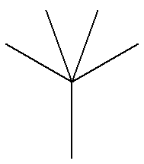 |  | 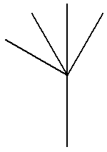
1 | 2 | 3
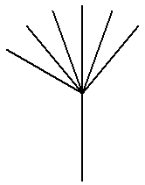 | 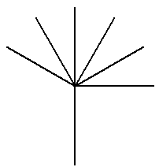 | 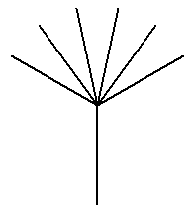
4 | 5 | 6
A. v 4 100 20
B. v 6 100 24
C. v 4 100 40
D. v 6 100 20
E. v 4 100 30
F. v 6 100 30
Párosítsd össze az eljáráshívásokat a nekik megfelelő rajzokkal!
Mit kell írni a jobbra :f helyére, ha azt szeretnénk, hogy a rajz szimmetrikus legyen, azaz a bal és a jobb oldali ág a törzshöz képest ugyanannyi fokkal legyen balra, illetve jobbra?
3.feladat: Repülőmajom (24 pont)
A dél-amerikai repülőmajmok szinte soha nem lépnek a földre, a fákon ugrálva, szinte repülve tesznek meg nagy távolságokat is. Segíts a majomnak megtalálni az erdő másik végén levő banánt! A majom indulási helyét és a banán helyét keresztel jeleztük. A majom az induló négyzeten jobbra néz. Rajzold be a majom által megtett utat és az ugrások utáni leérkezési helyeket is külön jelöld! Ha a leírásban e betű van, akkor egy négyzetet haladunk előre, ha u betű van, akkor egy négyzetet átugrik. A leírásban b vagy j betű van, akkor a majom balra vagy jobbra fordul 90 fokkal.
- Útvonal:  eej ebe eej eeb eeee | 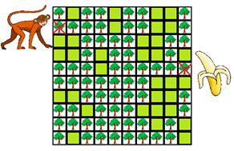
- Útvonal:  ebu jee eee bej eee bu | 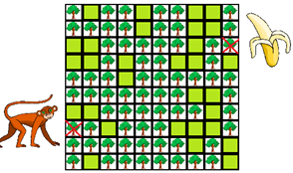
- Útvonal:  uje beu eje buj eeb eje ee | 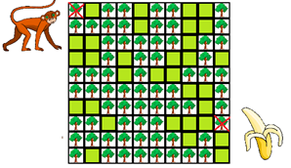
Elérhető összpontszám: 55 pont
- 
 